В школах Челябинской области прошел единый день
пенсионной грамотности
28 ноября в 47 школах региона состоялся единый день пенсионной грамотности, в котором приняли участие около 1500 старшеклассников. Образовательная кампания для учащейся молодежи ежегодно проводится Отделением Социального фонда России по Челябинской области.
«На таких встречах работники Отделения СФР дают знания по пенсионному и социальному обеспечению, которые несомненно пригодятся каждому школьнику или студенту. Впереди у детей взрослая жизнь, поэтому так важно донести основы по этим направлениям. Сегодня модно говорить о преподавании школьникам именно функциональных знаний, которые помогают решать жизненные задачи и находить выходы из различных ситуаций. Уроки пенсионной грамотности — несомненно яркий пример таких знаний», — отметил исполняющий обязанности управляющего Отделением СФР по Челябинской области Владимир Шаронов.
Выступление специалистов Отделения СФР сопровождалось презентацией, созданной специально для ребят школьного возраста. В ней теоретическая информация оформлена яркими примерами из жизни, динамичными иллюстрациями. Это позволило наглядно продемонстрировать практичность знаний об основах социального и пенсионного обеспечения. Например, старшеклассникам рассказали о том, почему СНИЛС оформляется с рождения, как в СФР поступают данные о гражданах, почему важно работать официально и получать «белую» зарплату, как формируется будущая пенсия.
Закрепить знания помогла «Пенсионная викторина». В игровом формате ребята вспомнили и обсудили пройденный материал, а затем ответили на 15 вопросов. Также вместе с сотрудниками Отделения СФР старшеклассники рассчитали по формуле размер будущей пенсии. Отметим, что в рамках викторины ребята «зарабатывали» право на страховую пенсию по старости — необходимый стаж и пенсионные коэффициенты присваивались за каждый правильный ответ.
На память школьникам вручили учебное пособие по основам пенсионной грамотности «Все о будущей пенсии. Для учебы и жизни», которое выпустил Социальный фонд России. Ознакомиться с электронной версией пособия можно на официальном сайте (ссылка).
Мероприятия в рамках образовательной кампании по повышению пенсионной грамотности школьников и студентов будут проводиться Отделением СФР по Челябинской области до конца учебного года.
Если у вас есть вопросы по пенсионному и социальному обеспечению, вы всегда можете обратиться к специалистам Отделения СФР по Челябинской области, позвонив в единый контакт-центр: 8 800 100 00 01 (звонок бесплатный).
Представители учебных заведений Челябинской области могут пригласить специалистов Отделения СФР для проведения тематических уроков по повышению пенсионной грамотности. Заявки принимаются на электронный ящик: press@74.sfr.gov.ru.
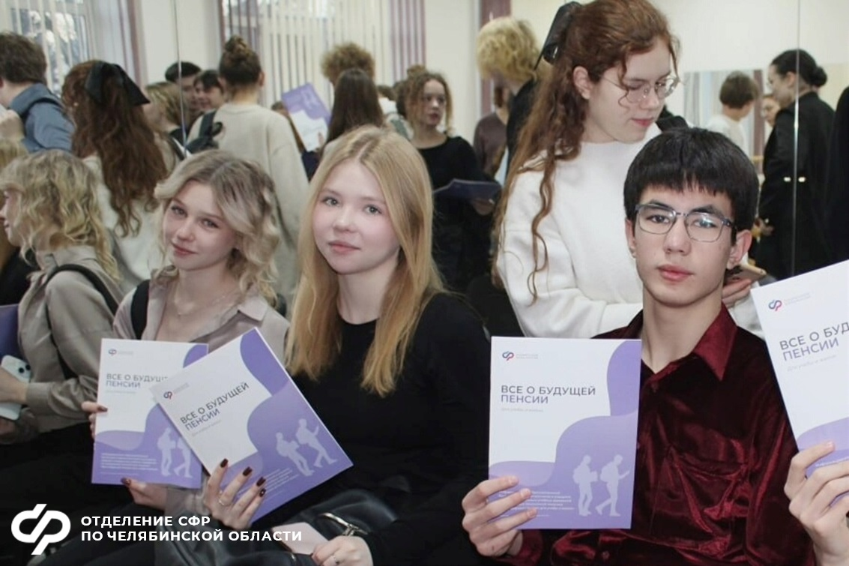
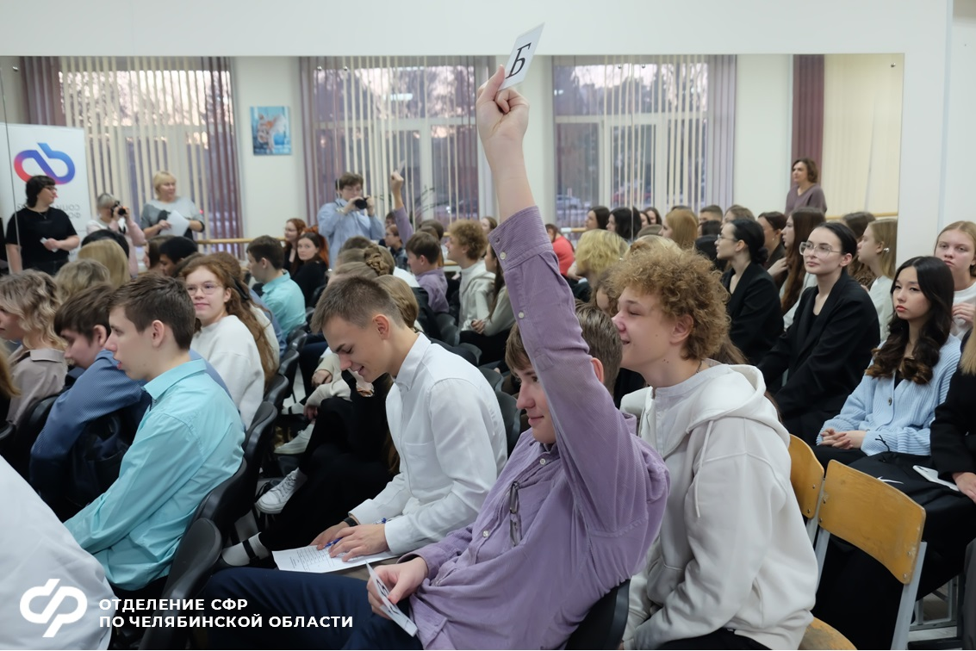
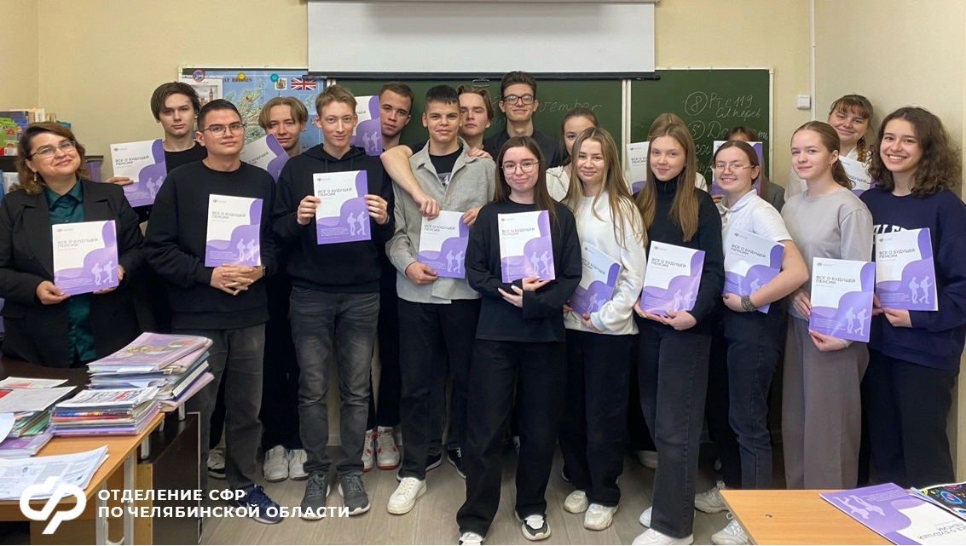
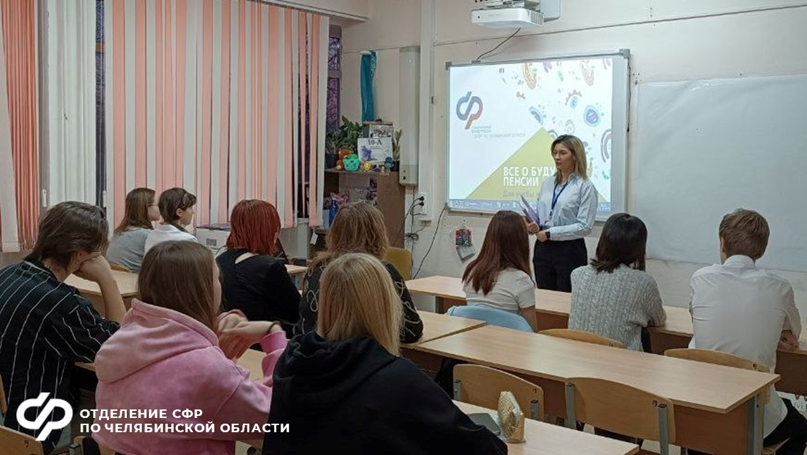
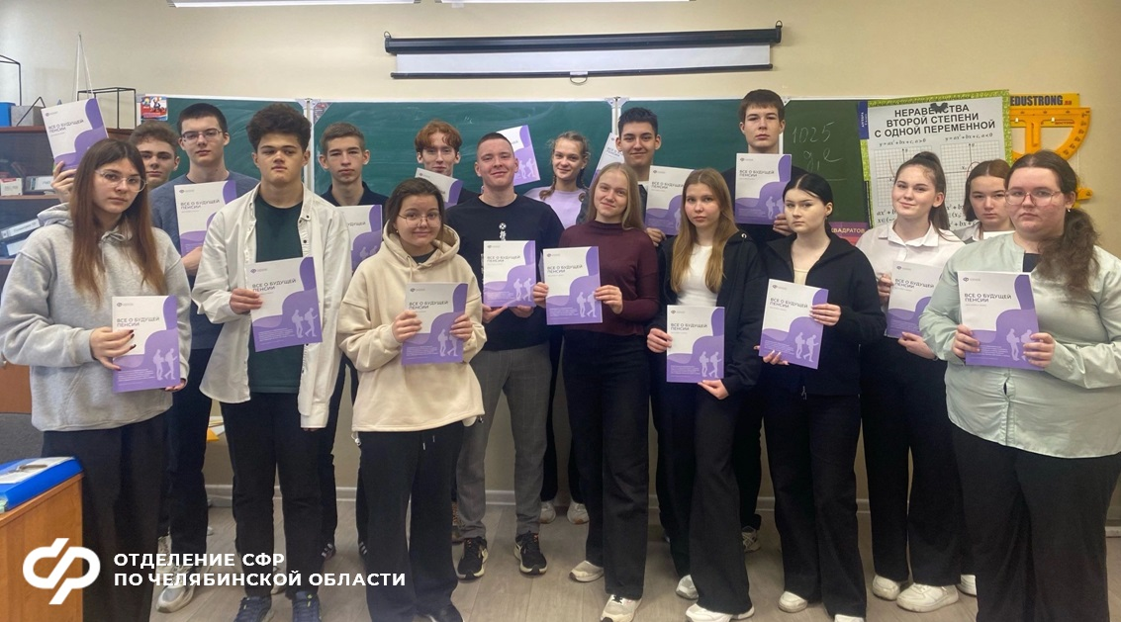
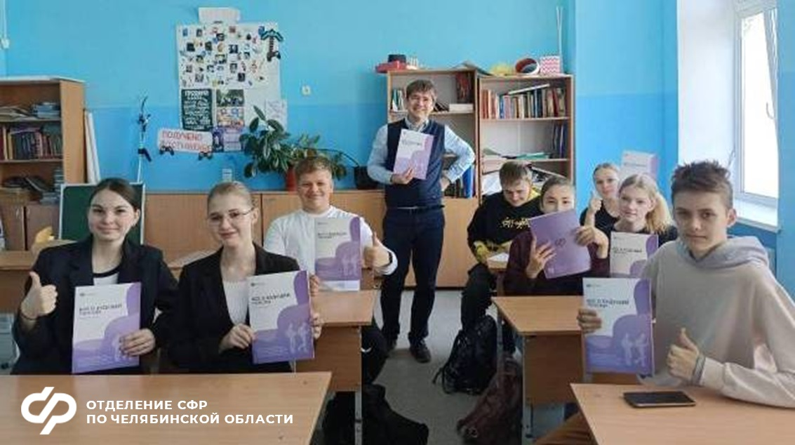
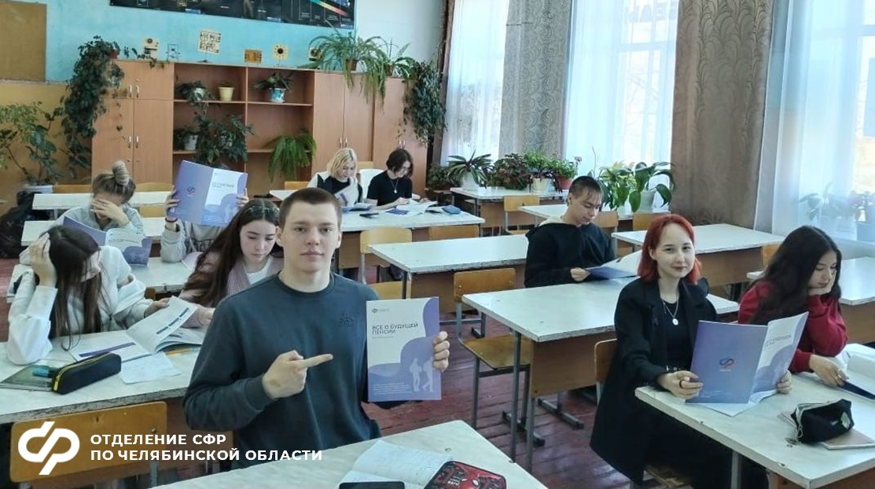
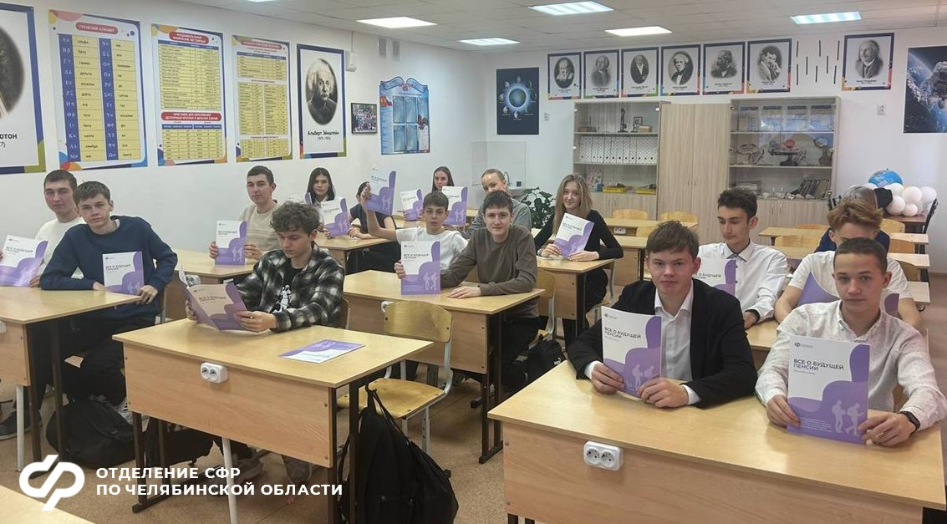
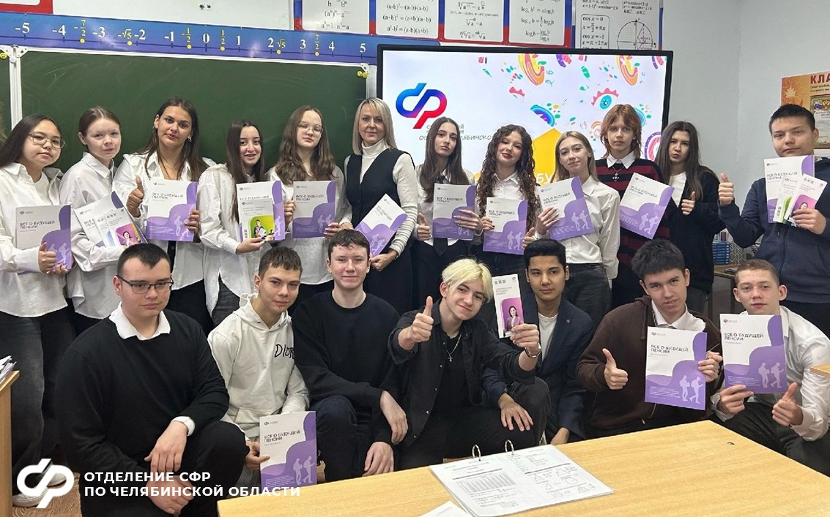

Читайте новости Отделения СФР по Челябинской области в VK, OK и Telegram

